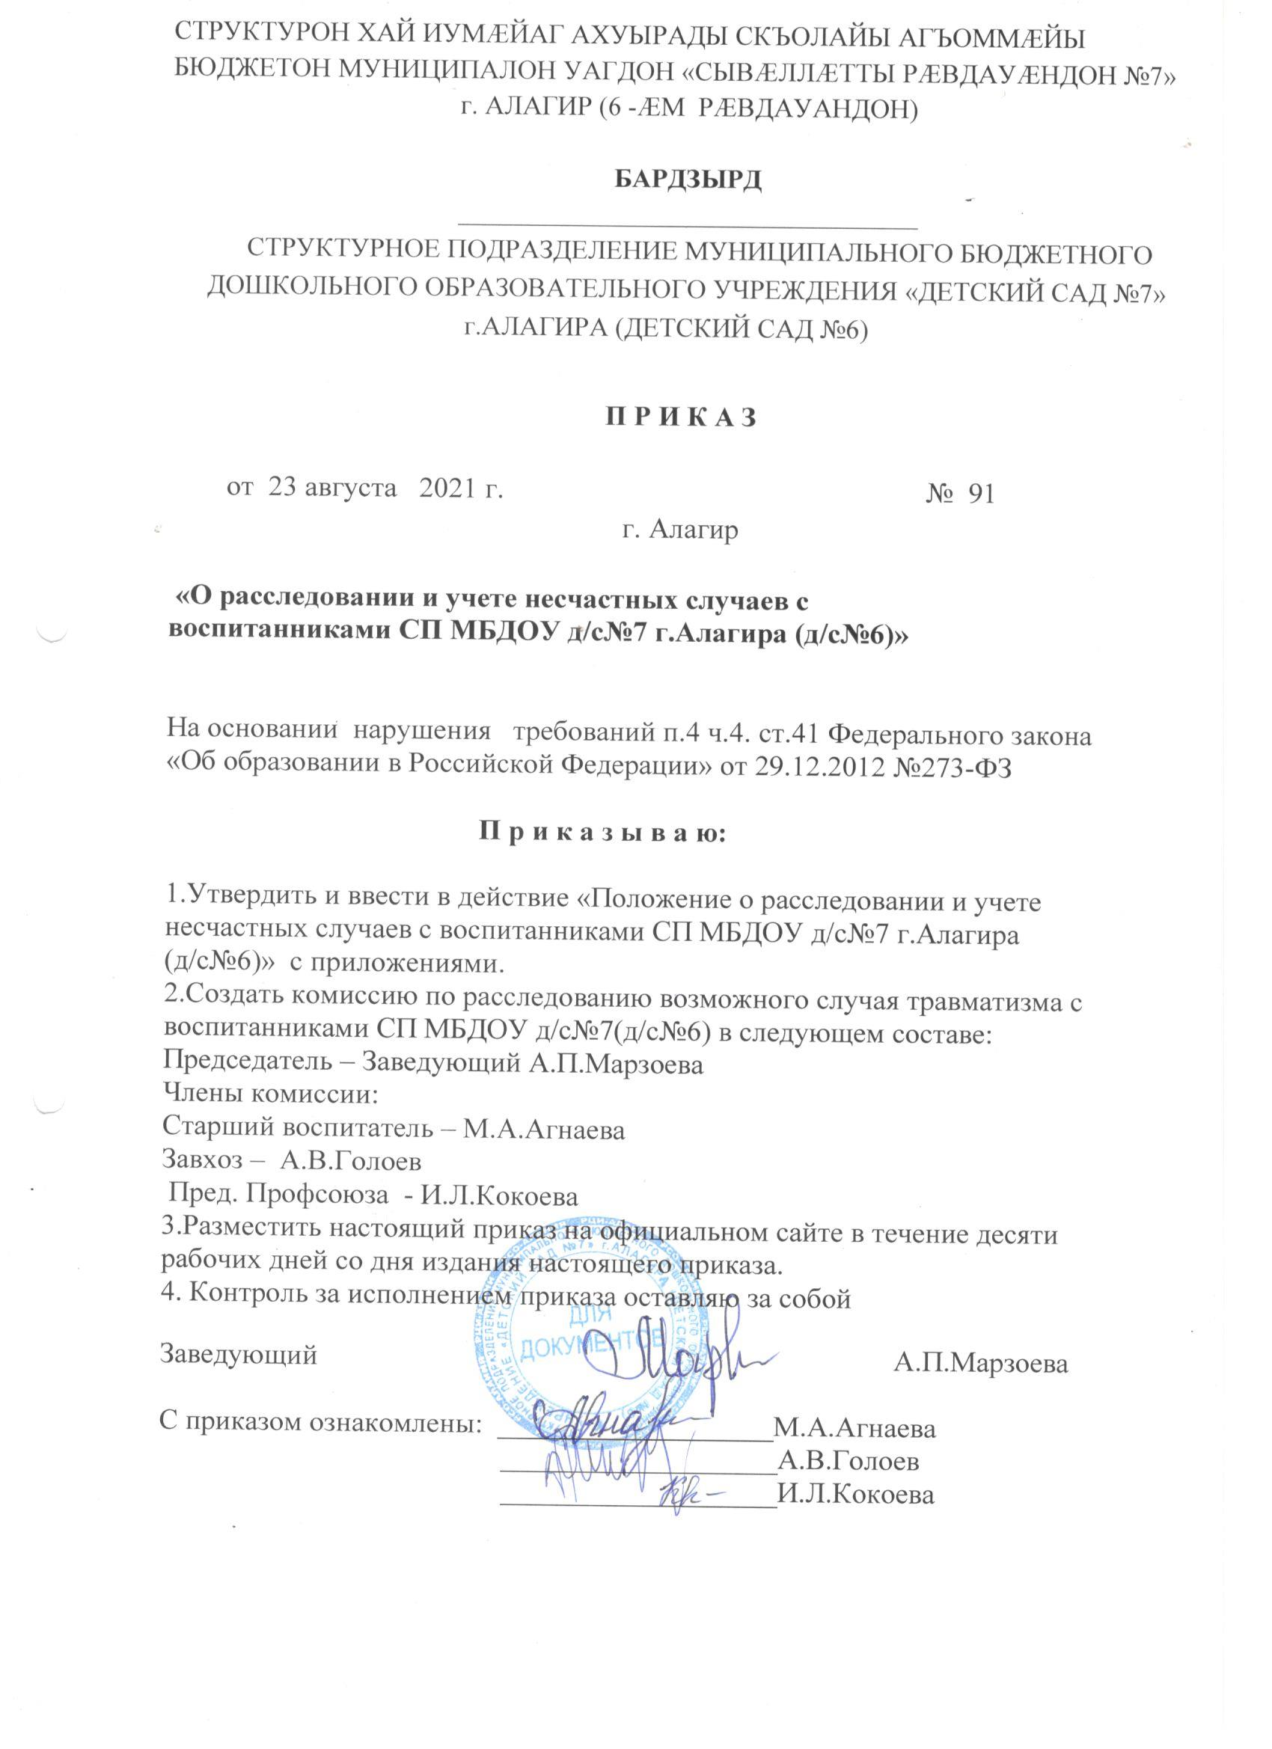

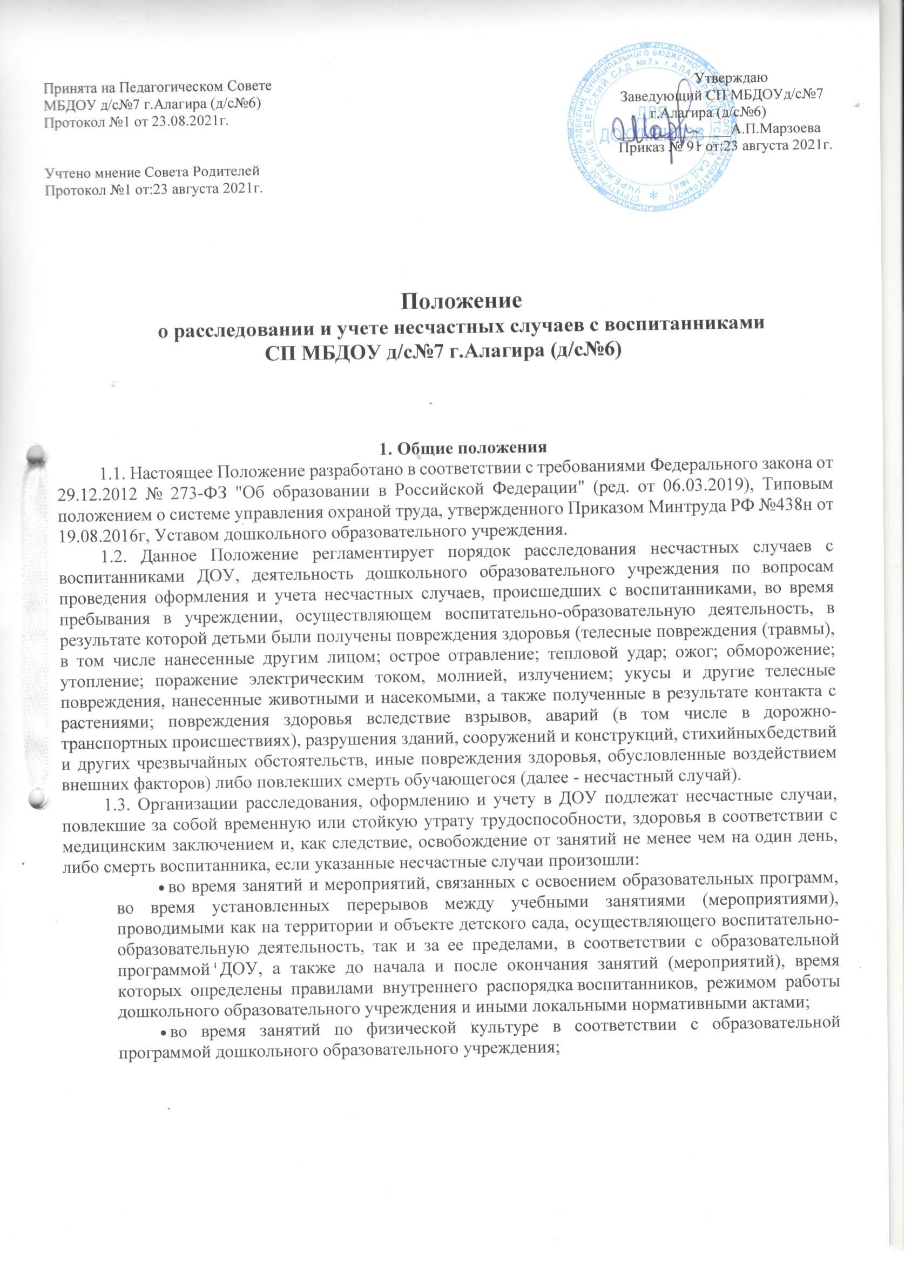
    - при проведении мероприятий вне помещений групп и других мероприятий в выходные, праздничные и каникулярные дни, если эти мероприятия организовывались и проводились непосредственно ДОУ, осуществляющим воспитательно-образовательную деятельность;
    - при проведении утренней зарядки, соревнований, тренировок, оздоровительных мероприятий, экскурсий, походов, и других мероприятий, организованных дошкольным образовательным учреждением;
    - при организованном по распорядительному акту заведующего ДОУ (его заместителя) следовании воспитанников к месту проведения занятий или мероприятий и обратно на транспортном средстве, предоставленном заведующим (его представителем) детским садом, общественном или служебном транспорте, или пешком;
    - при осуществлении иных действий детей, обусловленных Уставом дошкольного образовательного учреждения, или Правилами внутреннего распорядка либо совершаемых в интересах данного учреждения, в целях сохранения жизни и здоровья воспитанников, в том числе действий, направленных на предотвращение катастрофы, аварии или иных чрезвычайных обстоятельств либо при выполнении работ по ликвидации их последствий.
  - О любом несчастном случае, происшедшим с детьми, пострадавшему или очевидцу следует безотлагательно известить лицо, непосредственно проводившее занятие (мероприятие).
  - Лицо, непосредственно проводившее занятие (мероприятие), во время которого произошел несчастный случай с воспитанником, обязано незамедлительно сообщить о несчастном случае заведующему (при отсутствии – иному должностному лицу), дошкольным образовательным учреждением.
  - Контроль своевременного расследования и учета несчастного случая с воспитанником ДОУ, а также за выполнением мероприятий по устранению причин, вызвавших несчастный случай, обеспечивают в зависимости от ведомственной принадлежности учреждения:
    - орган местного самоуправления, осуществляющий управление в сфере образования;
    - орган исполнительной власти субъекта Российской Федерации, осуществляющий государственное управление в сфере образования;
    - федеральный орган исполнительной власти, осуществляющий государственное управление в сфере образования, а также юридические и физические лица (далее - Учредитель).
  - Данное Положение является локальным нормативным актом дошкольного образовательного учреждения и распространяется на всех участников воспитательно-образовательного процесса.

Действия заведующего ДОУ при несчастном случае с воспитанником
  - Заведующий (лицо, его замещающее) при возникновении несчастного случая в дошкольном образовательном учреждении обязан:
    - немедленно организовать оказание первой помощи пострадавшему, задействовать медицинского работника ДОУ, при необходимости, вызвать скорую медицинскую помощь;
    - принять неотложные меры по предотвращению чрезвычайной ситуации, в том числе аварийной ситуации и воздействия травмирующих факторов на других лиц;
    - принять меры по фиксированию до начала расследования несчастного случая обстановки, какой она была на момент происшествия (составить схемы, провести фотографирование или видеосъемку, осуществить другие мероприятия), если это не угрожает жизни и здоровью других лиц и не ведет к катастрофе, аварии или возникновению иных чрезвычайных обстоятельств;
    - принять меры к устранению причин, вызвавших несчастный случай;
    - проинформировать о несчастном случае с воспитанником Учредителя, а также родителей или законных представителей пострадавшего (далее - родители или законные представители);
    - принять иные необходимые меры по организации и обеспечению надлежащего и своевременного расследования несчастного случая и оформлению материалов

расследования.
  - При групповом несчастном случае (происшедшем с двумя детьми или более, независимо от степени тяжести полученных повреждений здоровья), несчастном случае, в результате которого воспитанник получил тяжелые повреждения здоровья (далее - тяжелый несчастный случай) или несчастном случае со смертельным исходом заведующий ДОУ обязан в течение суток с момента, как стало известно о происшедшем несчастном случае, направить сообщение о факте несчастного случая, рекомендуемый образец которого приведен в приложении по телефону, электронной почте, а также посредством иных доступных видов связи:
    - в территориальный орган Министерства внутренних дел Российской Федерации;
    - родителям или законным представителям пострадавшего;
    - Учредителю.

Организация расследования несчастного случая с воспитанником
  - При расследовании несчастного случая, в результате которого воспитанник получил легкие повреждения здоровья, заведующим ДОУ незамедлительно создается комиссия по расследованию несчастного случая в составе не менее трех человек.
  - Состав комиссии утверждается распорядительным актом заведующего дошкольным образовательным учреждением.
  - Комиссию возглавляет заведующий (или лицо, его замещающее) дошкольного образовательного учреждения.
  - В состав комиссии в обязательном порядке включаются:
    - специалист по охране труда или лицо, на которое заведующим возложены обязанности специалиста по охране труда, прошедшее обучение по вопросам охраны труда (ответственный по охране труда).
  - Лица, непосредственно проводившие занятия (мероприятия) и (или) осуществлявшие руководство за безопасным проведением данных занятий (мероприятий), во время которых произошел несчастный случай с воспитанником, в состав комиссии не включаются.
  - Расследование проводится комиссией в течение трех календарных дней с момента происшествия.
  - При расследовании группового несчастного случая, тяжелого несчастного случая, либо несчастного случая со смертельным исходом, комиссия по расследованию несчастного случая создается Учредителем незамедлительно.
  - Комиссию возглавляет руководитель Учредителя или уполномоченное им лицо.
  - В состав комиссии включаются представители ДОУ, в которой произошел несчастный случай, и иного представительного органа воспитанников дошкольной образовательной организации.
  - В состав комиссии могут быть по согласованию включены представители Министерства образования и науки Российской Федерации, Профессионального союза работников народного образования и науки Российской Федерации.
  - О несчастном случае (в том числе групповом), который по истечении времени перешел в категорию тяжелого несчастного случая или несчастного случая со смертельным исходом, заведующий в течение трех суток после получения информации о последствиях несчастного случая направляет сообщение:
    - Учредителю;
    - в территориальный орган Министерства внутренних дел Российской Федерации.
  - Несчастный случай, о котором не было своевременно сообщено заведующему ДОУ или в результате которого утрата здоровья у ребенка наступила не сразу, расследуется комиссией по расследованию несчастного случая в соответствии с квалификацией несчастного случая согласно Порядку по заявлению родителей (законного представителя) несовершеннолетнего пострадавшего в течение одного месяца со дня поступления указанного заявления в дошкольное образовательное учреждение. Срок подачи заявления не ограничен.
  - При необходимости проведения дополнительной проверки обстоятельств несчастного

случая срок расследования несчастного случая с воспитанниками может быть продлен распорядительным актом заведующего ДОУ или Учредителем, утвердившим состав комиссии, с учетом изложенных председателем комиссии причин продления, до тридцати календарных дней.
  - Каждый родитель (законный представитель) несовершеннолетнего пострадавшего имеют право на личное участие в расследовании несчастного случая (без включения в состав комиссии), а также на ознакомление с материалами расследования несчастного случая.

Порядок работы комиссий при расследовании несчастного случая с воспитанниками
  - Комиссия ДОУ по расследованию несчастного случая обязана:
    - получить письменное объяснение от пострадавшего (по возможности), должностного лица, проводившего занятие (мероприятие), во время которого произошел несчастный случай, лица, на которое было возложено обеспечение соблюдения безопасных условий проведения занятия или мероприятия;
    - составить протокол опроса очевидцев несчастного случая, должностного лица, проводившего занятие (мероприятие) в дошкольной образовательной организации;
    - запросить в медицинской организации медицинское заключение о характере полученных повреждений здоровья в результате несчастного случая и степени их тяжести или заключение о причине смерти;
    - составить протокол осмотра места несчастного случая, схему места несчастного случая, произвести, по возможности, фотографирование или видеосъемку;
    - изучить документы, характеризующие условия осуществления воспитательно-образовательной деятельности, проводимого занятия (мероприятия);
    - сделать выписки из журнала регистрации инструктажа по охране труда с детьми о прохождении пострадавшим инструктажа в соответствии с локальными нормативными актами, принятыми ДОУ, предписаний органов государственного контроля и общественного контроля (надзора), и касающихся предмета расследования, изучить состояние выполнения предписаний об устранении допущенных нарушений;
    - ознакомиться с инструкциями, положениями, приказами и другими актами, устанавливающими меры, обеспечивающие безопасные условия проведения воспитательно-образовательной деятельности, и ответственных за это лиц;
    - составить акт о расследовании несчастного случая с воспитанником, рекомендуемый образец которого приведен в приложении.
  - Комиссия, созданная Учредителем для расследования несчастного случая, обязана:
    - получить письменное объяснение от пострадавшего (по возможности), должностного лица, проводившего занятие (мероприятие), во время которого произошел несчастный случай, лица, на которое было возложено обеспечение соблюдения безопасных условий проведения занятия или мероприятия;
    - составить протокол опроса очевидцев несчастного случая, должностного лица, проводившего занятие (мероприятие) в ДОУ, рекомендуемый образец которого приведен в приложении;
    - запросить в медицинской организации медицинское заключение или заключение о причине смерти;
    - составить протокол осмотра места несчастного случая, рекомендуемый образец которого приведен в приложении, схему места несчастного случая, произвести, по возможности, фотографирование или видеосъемку;
    - изучить документы, характеризующие условия осуществления воспитательно-образовательной деятельности, проводимого занятия (мероприятия);
    - сделать выписки из журнала регистрации инструктажа по охране труда с воспитанником о прохождении пострадавшим обучения или инструктажа в соответствии с локальными нормативными актами, принятыми ДОУ, предписаний органов государственного контроля и общественного контроля (надзора), выданных учреждению, и касающихся предмета расследования, изучить состояние выполнения предписаний об

устранении допущенных нарушений;
    - ознакомиться и сделать выписки из инструкций, положений, приказов и других актов, устанавливающих меры, обеспечивающие безопасные условия проведения воспитательно-образовательной деятельности, и ответственных за это лиц;
    - составить акт о расследовании группового несчастного случая, тяжелого несчастного случая, либо несчастного случая со смертельным исходом с ребенком, рекомендуемый образец которого приведен в приложении (при групповом несчастном случае акт о несчастном случае с воспитанниками составляется на каждого пострадавшего).
  - По требованию комиссии заведующий дошкольным образовательным учреждением, в котором произошел несчастный случай с воспитанником, в необходимых для проведения расследования случаях, за счет средств ДОУ обеспечивает получение от компетентных органов экспертного заключения по результатам:
    - технической экспертизы (транспортного средства, элементов и конструкций здания, спортивного и иного инвентаря, электроприборов и оборудования, проектной документации и другого);
    - медицинской экспертизы;
    - экспертизы качества медицинской помощи;
    - ветеринарно-санитарной экспертизы;
    - или иной необходимой для расследования экспертизы.
  - Медицинская организация, в которую доставлен (или обратился с родителями) пострадавший в результате несчастного случая, произошедшего во время пребывания в детском саду, обязана по запросу заведующего ДОУ выдать медицинское заключение или заключение о причине смерти.
  - Материалы расследования несчастного случая с воспитанниками включают:
    - распорядительный акт о создании комиссии по расследованию несчастного случая;
    - письменное объяснение от пострадавшего (по возможности);
    - протокол опроса очевидцев несчастного случая, должностного лица, проводившего занятие (мероприятие);
    - планы, эскизы, схемы, протокол осмотра и описания места несчастного случая, при необходимости фото- и видеоматериалы;
    - информацию о проведенных мероприятиях по предупреждению травматизма с пострадавшим;
    - экспертные заключения специалистов, результаты технических расчетов, лабораторных исследований и испытаний (при необходимости);
    - медицинское заключение или заключение о причине смерти (в случае их представления лицами, имеющими право на их получение);
    - выписки из инструкций, положений, приказов и других актов, устанавливающих меры, обеспечивающие безопасные условия проведения воспитательно-образовательной деятельности и ответственных за это лиц;
    - другие документы по усмотрению комиссии.
  - Акт о расследовании несчастного случая с воспитанниками составляется в трех экземплярах и не позднее трех рабочих дней после завершения расследования утверждается заведующим и заверяется печатью данного дошкольного образовательного учреждения.
    - Первый экземпляр акта о расследовании несчастного случая с воспитанником выдается родителям (законному представителю) несовершеннолетнего пострадавшего.
    - Второй экземпляр акта о расследовании несчастного случая с воспитанниками вместе с материалами расследования хранится в дошкольном образовательном учреждении в течение сорока пяти лет.
    - Третий экземпляр акта о расследовании несчастного случая с воспитанником вместе с копиями материалов расследования направляется Учредителю.
    - Информация о несчастном случае регистрируется учреждением в журнале регистрации несчастных случаев с воспитанниками, рекомендуемый образец которого приведен в приложении

(далее - журнал регистрации).
  - Акт о расследовании группового несчастного случая, тяжелого несчастного случая либо несчастного случая со смертельным исходом с воспитанниками составляется в двух экземплярах.
    - Первый экземпляр акта о расследовании группового несчастного случая, тяжелого несчастного случая либо несчастного случая со смертельным исходом с воспитанником вместе с материалами расследования хранится у Учредителя.
    - Второй экземпляр акта о расследовании группового несчастного случая, тяжелого несчастного случая либо несчастного случая со смертельным исходом с воспитанником с копиями материалов расследования хранится в ДОУ в течение сорока пяти лет.
    - Информация о групповом несчастном случае, тяжелом несчастном случае, несчастном случае со смертельным исходом регистрируется дошкольным образовательным учреждением в журнале регистрации.
    - Копии акта о расследовании группового несчастного случая, тяжелого несчастного случая либо несчастного случая со смертельным исходом с воспитанником в течение трех рабочих дней после его регистрации направляются:
      - родителям (законному представителю) несовершеннолетнего пострадавшего;
      - органам местного самоуправления;
      - в Министерство образования и науки Российской Федерации (по запросу);
      - в территориальный орган Министерства внутренних дел (с приложением копий материалов расследования);
  - Документы по расследованию несчастного случая, оформляемые в детском саду на русском языке либо на русском языке и государственном языке субъекта Российской Федерации, на территории которого произошел несчастный случай.
  - В соответствии с настоящим Положением о порядке проведения расследования несчастных случаев с воспитанниками и по решению комиссии ДОУ, созданной для расследования несчастных случаев, в соответствии с квалификацией несчастного случая в зависимости от конкретных обстоятельств могут квалифицироваться как несчастные случаи, не связанные с образовательной деятельностью:
    - несчастный случай, повлекший смерть воспитанника вследствие общего заболевания или самоубийства, подтвержденного медицинскими организациями и следственными органами;
    - несчастный случай, повлекший смерть воспитанника, единственной причиной которой (по заключению медицинской организации) явилось алкогольное, наркотическое или токсическое отравление воспитанника;
    - несчастный случай, происшедший при совершении воспитанником действий, квалифицированных правоохранительными органами как преступление.
  - Акт о расследовании несчастного случая, не связанного с воспитательно-образовательной деятельностью, в зависимости от квалификации несчастного случая составляется по рекомендуемым образцам, приведенным в приложениях, к Порядку, в двух экземплярах.
    - Первый экземпляр акта о расследовании несчастного случая, не связанного с образовательной деятельностью выдается на руки родителям (законному представителю) несовершеннолетнего пострадавшего.
    - Второй экземпляр акта о расследовании несчастного случая, не связанного с образовательной деятельностью, вместе с материалами расследования хранится в ДОУ в течение сорока пяти лет. При этом количество выдаваемых экземпляров зависит от числа пострадавших.
    - Несчастные случаи, квалифицированные комиссией как не связанные с образовательной деятельностью, также фиксируются в журнале регистрации.
  - Заведующий ДОУ или Учредитель, создавшие комиссии по расследованию несчастных случаев обязаны своевременно расследовать и учитывать несчастные случаи с воспитанниками, разрабатывать и реализовывать мероприятия по их предупреждению.
  - Учет несчастных случаев с детьми и принятие мер по устранению причин несчастного случая в детском саду осуществляет заведующий путем фиксации в журнале регистрации

несчастных случаев с воспитанниками.
  - Разногласия, возникшие между родителем (законным представителем) несовершеннолетнего пострадавшего и комиссией, созданной по расследованию несчастных случаев в соответствии с квалификацией несчастного случая по итогам расследования несчастного случая с воспитанниками, а также в случае отказа заведующего проводить расследование несчастного случая с воспитанником во время его пребывания в ДОУ рассматриваются в судебном порядке.

Порядок представления отчетов о несчастных случаях с воспитанниками
  - Дошкольное образовательное учреждение до 20 января наступившего года направляют Учредителю отчет о происшедших несчастных случаях с воспитанниками за истекший год.
  - Органы исполнительной власти субъектов Российской Федерации, осуществляющие государственное управление в сфере образования, до 1 марта наступившего года направляют в Министерство образования и науки Российской Федерации отчет о происшедших несчастных случаях с воспитанниками дошкольных образовательных учреждений и находящихся в ведении органов местного самоуправления, осуществляющих управление в сфере образования, а также несчастных случаях с воспитанниками подведомственных организаций, осуществляющих образовательную деятельность за истекший год.
  - Федеральные органы исполнительной власти, имеющие в своем ведении ДОУ, до 1 марта наступившего года направляют в Министерство образования и науки Российской Федерации отчет о происшедших несчастных случаях за истекший год. За исключением случаев, когда учредителем дошкольного образовательного учреждения является Министерство образования и науки Российской Федерации.
  - На основании представленных отчетов о происшедших несчастных случаях Министерство образования и науки Российской Федерации формирует обобщенные сведения о происшедших несчастных случаях с воспитанниками во время их пребывания в ДОУ по Российской Федерации.

Административная ответственность
6.1. К административной ответственности виновные должностные лица могут привлекаться органами Государственного надзора и муниципального контроля, техническими и правовыми инспекторами в виде штрафа.

Уголовная ответственность
  - Уголовным Кодексом Российской Федерации предусмотрена ответственность за действия, которые повлекли за собой значительные негативные последствия, например причинение вреда здоровью, либо гибель людей.
  - К уголовной ответственности могут быть привлечены только физические лица. К таковым относятся заведующие ДОУ, лица, ответственные за соблюдение тех или иных правил безопасности, работники дошкольного образовательного учреждения.

Заключительные положения
  - Настоящее Положение является локальным нормативным актом, принимается на педагогическом совете, согласовывается с родительским комитетом и утверждается (либо вводится в действие) приказом заведующего дошкольным образовательным учреждением.
  - Все изменения и дополнения, вносимые в настоящее Положение, оформляются в письменной форме в соответствии действующим законодательством Российской Федерации.
  - Данное Положение принимается на неопределенный срок. Изменения и дополнения к Положению принимаются в порядке, предусмотренном п.8.1. настоящего Положения.
  - После принятия Положения (или изменений и дополнений отдельных пунктов и разделов) в новой редакции предыдущая редакция автоматически утрачивает силу.

Приложение № 1

Сообщение о несчастном случае

    - Наименование ДОУ, адрес, телефон, факс, адрес электронной почты, наименование учредителя, в ведении которого находится дошкольное образовательное учреждение.
    - Дата, время (местное), место несчастного случая, проводимое занятие (мероприятие) и краткое описание обстоятельств, при которых произошел несчастный случай, классификация несчастного случая.
    - Число пострадавших, в том числе погибших (если таковые имеются).
    - Фамилия, имя, отчество (при наличии), год рождения пострадавшего (пострадавших), в том числе погибшего (погибших).
    - Характер полученных повреждений здоровья (при групповых несчастных случаях указывается для каждого пострадавшего отдельно).
    - Фамилия, имя, отчество (при наличии), занимаемая должность передавшего сообщение, дата и время (местное) сообщения.
    - Фамилия, имя, отчество (при наличии), занимаемая должность принявшего сообщение, дата и время (местное) получения сообщения.

Приложение № 2

ЖУРНАЛ

регистрации несчастных случаев с воспитанниками ДОУ
(наименование учреждения)

п | Дата и время несчастного случая | Фамилия, имя, отчество пострадавшего, год рождения | Г  руппа | Место несчастного случая ДОУ,  место проведения занятия, мероприятия и др. | Вид происшествия, приведшего к несчастному  случаю | Краткие обстоятельства  и причины несчастного случая | Дата составления  и № акта формы Н-1,  Н-2 | После дствия  несчастного случая | Исход несчастного  случая | При нятые меры
 | 2 | 3 | 4 | 5 | 6 | 7 | 8 | 9 | 10 | 11

Приложение №3

Схема сообщения
о групповом несчастном случае,
несчастном случае со смертельным исходом

- Учреждение
(вышестоящий орган управления образованием)

(наименование ДОУ)
- Дата, время (местное), место происшествия, краткое описание обстоятельств, при которых произошел несчастный случай, и его причины.
- Число пострадавших, в том числе погибших.
- Фамилия, имя, отчество, возраст пострадавшего (погибшего).
- Дата, время передачи сообщения, фамилия, должность лица, подписавшего и передавшего сообщение.

Приложение №4

АКТ №

специального расследования несчастного случая
(группового со смертельным исходом)
происшедшего " " _ 20 г. в час. мин. с …
(фамилия, имя, отчество пострадавшего), (группа, наименование ДОУ)
вышестоящего органа управления образованием)

Комиссия, назначенная

в составе председателя

и членов комиссии
(приказ руководителя управления) (фамилия, имя, отчеств)
(занимаемая должность, место работы)

(фамилия, имя, отчество, занимаемая должность, место работы)
с участием приглашенных специалистов
(фамилия, имя, отчество, занимаемая должность, место работы)
произвела в период с " " по " " 200_ г. специальное расследование и составила настоящий акт.

Сведения о пострадавшем (пострадавших)
Фамилия, имя, отчество, год рождения, группа в ДОУ, время прохождения обучения, инструктажа, проверки знаний по технике
безопасности (правилам поведения).

Обстоятельства несчастного случая.
Несчастный случаи с …

Произошел при …
(фамилия, имя, отчество)

(проводимое мероприятие)

Следует дать краткую характеристику места, где произошел несчастный случай, указать какие опасные и вредные факторы могли воздействовать на пострадавшего; описать действия пострадавшего и других лиц, связанных с несчастным случаем, изложить последовательность событий. Указать, что предшествовало несчастному случаю, как протекал воспитательно-образовательный процесс, кто руководил этим процессом, что произошло с пострадавшим. Указать характер травмы, степень ее тяжести, предварительный диагноз и меры, принятые по оказанию первой помощи пострадавшему.

Причины несчастного случая.
Следует указать основные технические и организационные причины несчастного случая (допуск к работе необученных или непроинструктированных лиц, неисправность оборудования, ТСО, телевизора, музыкальной техники, отсутствие руководства, надзора за проведением воспитательно-образовательного процесса); изложить, какие конкретно требования за- конодательства о труде, должностных инструкций по безопасному проведению работ, мероприятий нарушены (дать ссылку на соответствующие статьи, параграфы, пункты), а также нарушения государственных стандартов; указать, какие опасные и вредные факторы превышали допустимые нормы или уровни.

Мероприятия по устранению причин несчастного случая.
Мероприятия, предложенные комиссией, могут быть изложены в предлагаемой форме.

Наименование меропр  иятия | Сроки  исполнения | Исполнитель

Заключение комиссии о лицах, допустивших нарушение правил охраны труда.
В этом разделе следует указать нарушения правил охраны труда и назвать лиц, ответственных за свои действия и бездействия, которые привели к несчастному случаю, указать статьи, параграфы, пункты законоположений, нормативных документов по охране труда, должностных инструкций, других нормативных документов, не соблюденные этими лицами.

В заключительной части акта дается перечень прилагаемых к нему материалов расследования в соответствии Положением о порядке расследования и учета несчастных случаев с воспитанниками дошкольной образовательной организации.

Председатель комиссии (должность)
(подпись, расшифровка подписи)
«_ »_ 20 года

Члены комиссии (должности)
(подпись, расшифровка подписи)
«_ »_ 20 года

